
www.dosimat.com.ar

SISTEMA DOSIFICADOR AUTOMÁTICO DE CLORO
Manual del Técnico
Modelo: CL-0725 IoT CB/SCB

Con una cuenta de Técnico es posible:

- Ingresar a la aplicación para ver todos los equipos registrados.
- Conectarse a cualquiera de ellos para Revisar/Editar configuraciones.
- Configurar, desde el móvil del técnico, un equipo nuevo para un cliente. Inclusive la conexión al Wifi.

Ingresar a la aplicación utilizando este link (Si no está ya instalada en el móvil)
Pedir al administrador del sistema los datos de conexión (mail/clave) como técnico:
dosimat-iot-v2.web.app

1 – Ingreso como Técnico de Dosimat

En la pantalla de inicio de Sesión colocar los datos (mail y clave) para ingreso como técnico y pulsar Iniciar Sesión

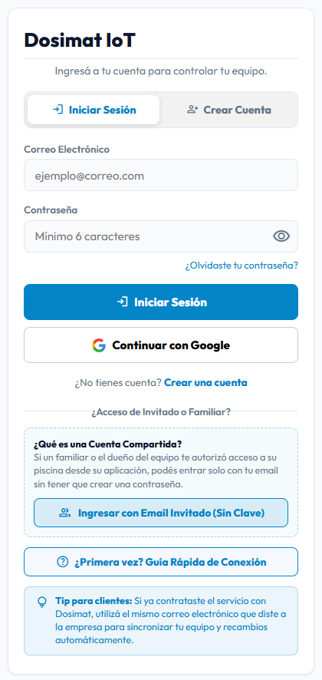

Mail técnico

Clave técnico

Una vez iniciada sesión hay 2 el caminos a seguir dependiendo de lo que se quiera hacer:

- Poner en marcha un equipo nuevo.
- Ingresar a un equipo existente.

PONER EN MARCHA UN EQUIPO NUEVO

Ir a Ajustes, Vinculación Bluetooth y pulsar Buscar Dosificador por Bluetooth
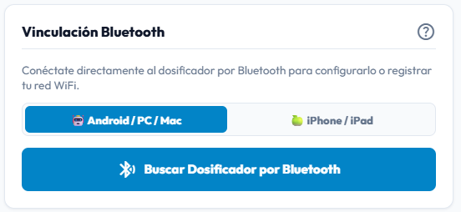

(Si la conexión se hace desde un iPhone debe abrirse la aplicación copiando al link en el navegador Bluefy. Esto es así por una restricción de iPhone que bloquea el Bluetooth en otros navegadores.)
Se abrirá una pantalla en la que mostrará el equipo encontrado. Seleccionarlo y pulsar Emparejar:
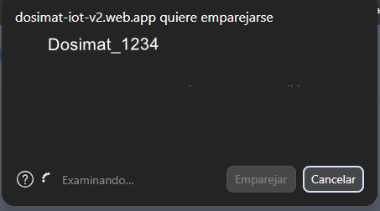

Con esto el equipo ya está vinculado y es posible realizar Calibraciones, Modificar Programas y probar el equipo.

Si no llega señal de Wifi hasta el equipo el cliente deberá registrarse a su primer ingreso con un mail y una clave.
Luego deberá vincularse por BLE cada vez que abra la app. En el manual de usuario está todo explicado.

¿Cómo conectar el equipo a la red WiFi desde la cuenta de Técnico?

Si llega buena señal de WiFi hasta el equipo, es posible configurar la conexión desde la cuenta de técnico y así evitarle este paso al cliente.
Para poder conectar un equipo a la red wifi es necesario que el usuario se haya registrado (ya que se va a guardar info en la base de datos en la nube).

Como es un equipo nuevo y el cliente todavía no ingresó nunca, el Técnico puede vincular el equipo al mail del cliente.

¿Qué se necesita para poder configurar la conexión Wifi?

Mail del usuario: el mail con el que luego va a ingresar a la aplicación.

SSID (Nombre) de la red Wifi.

Clave de la red Wifi.

NO hay que pedirle al cliente su clave de mail.
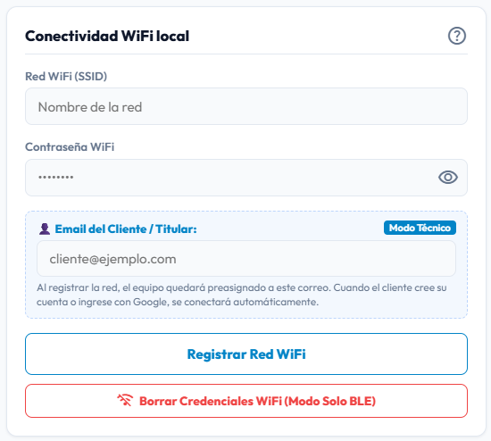
SSID
Clave de red
Mail de registro del cliente

Al pulsar Registrar Red Wifi el equipo se reiniciará para conectarse a la red.

Con esto termina la conexión del equipo. Cuando el cliente ingrese a la app, deberá Registrarse con este mismo mail y su clave y luego Iniciar Sesión.

- INGRESAR A UN EQUIPO EXISTENTE.

Ir a la pestaña Técnicos y buscar el equipo al que quiere conectarse

Pulsar en Conectar a la derecha del equipo.
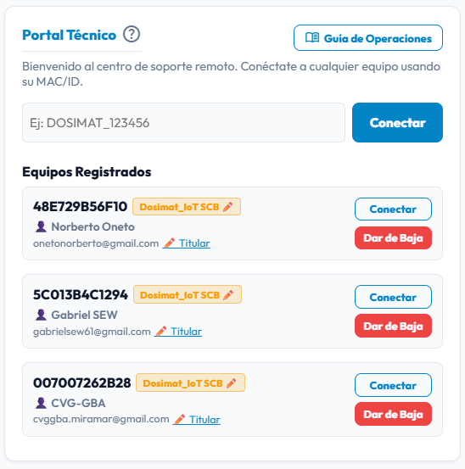

En la parte superior de la app aparece un aviso de que estamos conectados al equipo de un tercero en modo Técnico. Para abandonar y conectarse a otro equipo pulsar Salir de Modo Técnico.
